КОНСПЕКТЫ

МБДОО

«Детский сад № 13

«Родничок»

Конспект

«Мой родной город»

Конспект

«Мой родной город»
Цель: продолжать формировать интерес к «малой Родине».
Задачи:
Познание: закрепить и систематизировать знания детей о родном городе в прошлом и настоящем; учить узнавать знакомые места на слайдах и называть их.
Предварительная работа:
- чтение стихов о родном городе, о И.В.Мичурине;
- рассматривание фотографий, книг, буклета о Мичуринске;
- проведение бесед на темы: «Моя малая родина – Мичуринск», «Моя Родина – Россия»;
- разучивание стихов мичуринских авторов, пословиц и поговорок о Родине.
Оборудование: мультимидийный проектор, презентация, обруч, колокольчик, цветные круги – сигналы светофора.
Ход занятия
- Ребята, посмотрите друг на друга; какие у вас добрые, красивые лица; улыбнитесь друг другу. Колокольчик зовет нас в путешествие, путешествие необычное. (Звенит колокольчик и дети рассаживаются полукругом перед экраном).
Показ 1 слайда с названием темы: «Мой родной город».
- Ребята, сегодня мы с вами совершим видеоэкскурсию по нашему городу и постараемся заглянуть в его прошлое и настоящее. Как же назывался наш город в древности? (Ответ детей. ) Да, действительно, в древности наш город назывался Козлов.
Это было в глубокой древности,
На холме под разгулы ветров
Поднимались строения крепости
С немудреным названьем Козлов.
- В те далекие времена на месте нашего города жили славяне в небольших селениях. (Слайд 2). Жили дружно. Ловили рыбу, охотились, выращивали хлеб. Были очень гостеприимны. Подчинялись они князьям. Но вот на русскую землю стали нападать монголо-татарские орды. (Слайд 3). Они сжигали дома; мужчин, женщин и детей брали в плен, а стариков убивали. Забирали все имущество, угоняли скот. Угрожали они и Москве – главному городу Руси. Тогда царь приказал на пути к Москве построить крепости, чтобы не подпустить врагов к стольному граду. Одна из таких крепостей и была построена В Козловском урочище на холме, на берегу реки Лесной Воронеж. (Слайд 4). Крепость была небольшой, деревянной, с 15 башням. (Слайд 5) Одна башня была очень высокой - 44м. В ней был потайной выход к реке, наверху установлен колокол, внизу – пушка. Много раз татары нападали на крепость, но разрушить ее не смогли. Со временем город Козлов разрастался, был переименован в город Мичуринск. (Слайд 6).
На сегодняшнее время это современный город, общероссийский центр садоводства.
- Ребята, давайте поговорим о нашем городе.
- В честь кого город назвали Мичуринском? (И.В. Мичурина) (7 слайд – портрет И.В.Мичурина).
- Кем был И.В.Мичурин? (Ученым, садоводом, селекционером).
- Что Мичурин сделал для нашего города, для всей страны? (Он основал питомник, где создавал новые сорта фруктов и ягод, устойчивых к суровым зимам. ) (8 слайд – фрукты и ягоды) - Ребята, Мичурин создал Всероссийский Научно – исследовательский институт садоводства, где занимался научной работой. Мы с вами учили много стихов наших мичуринских поэтов о Мичуринске и о Мичурине.
Чтение стихотворения о Мичурине.
Слава Мичурина по миру пошла
Городу имя меняя
Ягодам, фруктам названье дала,
Память в гранит превращая.
(Слайд 9).
- Мы чтим память о Мичурине: на площади стоит его памятник, студенты ухаживают за могилой в коллекционном саду, именем Мичурина названа улица города и ВНИИС – институт садоводства.
(Слайд 10).
У Мичурина было много учеников, которые продолжили его дело. За величайшие достижения наших ученых – садоводов городу был присвоен статус Наукограда. Ребята, скажем все вместе: « Мичуринск – Наукоград».
(Слайд 11)
Чтение стихотворения о Наукограде.
У реки Воронеж город наш в излучине,
И садов цветущих – непочатый край.
Нашими учеными столько поизучено
Что Наукоградом станет город – сад.
(Слайд 12).
Физкультминутка.
- А сейчас в нашем путешествии остановка - любимая всеми детьми. Узнали что за место в нашем городе? (Ответ детей ) – Конечно же это городской парк культуры и отдыха. Любите, ребята, кататься на каруселях. Вот мы и покатаемся сейчас. Наша карусель называется: «Ветерок». Все сели? Поехали.
- Еле, еле, еле, еле
Завертелись карусели.
А потом, потом, потом
Все бегом, бегом, бегом.
Тише, тише не спешите,
Карусель остановите.
Раз – два, раз – два,
Вот и кончилась игра.
- Понравилось кататься. А давайте в другую сторону прокатимся. Поехали. (Повторение игры )
- А наше путешествие продолжается. Чтобы открыть следующий слайд, вы, ребята, должны рассказать о достопримечательностях нашего города.
(Ответы детей: драматический театр, Боголюбский собор, Ильинская церковь, краеведческий музей, площадь Славы, дом-музей Герасимова, кинотеатр «Октябрь», памятник Мичурина, парк культуры и отдыха и т.д.).
- Молодцы, хорошо справились с заданием. Давайте поиграем в игру: «Узнай на фото». Воспитатель показывает фото достопримечательностей города
(Дети отгадывают)
- Молодцы, вы хорошо знаете памятные места в нашем городе. (Слайд 22 - ПДД).
- Ребята, если бы мы действительно шли по городу, то нам нужно было бы соблюдать правила дорожного движения. Представьте себе, что мы переходим улицу. Что нужно сделать, куда посмотреть? ( Налево, направо, вперед).
А впереди у нас перекресток и стоит, что? (Светофор).
Давайте поиграем в игру «Светофор». Напомним правила игры. (Зеленый свет – топаем ногами, желтый свет – хлопаем в ладоши, красный свет – стоим).
- Продолжаем наше путешествие.
(Слайд 23 – Мичуринск).
Ребята, Мичуринск – это наша « малая» родина, кусочек нашей России. Скажите, а что же такое « малая» родина? (Место, где человек родился, вырос и живет). Родина – самое прекрасное на свете. У каждого человека есть своя Родина. Он любит то место, где родился и живет. Без Родины и без своего народа человек не может жить.
- Какие пословицы и поговорки о Родине вы знаете?
(Ответы детей).
1. Хороша всякая земля, а лучше всех земля своя.
2. И лук сладок, как мед, если на Родине растет.
3. Человек без Родины своей, что без леса одинокий соловей.
4. Родину предать – заживо себя закопать.
5. В родном краю и воздух исцеляет.
Чтение стихотворения о Мичуринске.
Мичуринск – мой город,
Мичуринск – мой сад,
Люблю твой зеленый
Весенний наряд.
Люблю твои парки, прохладу аллей
И буйный рассвет
Молодых тополей.
- Наше путешествие закончилось. Понравилось оно вам? (Ответы детей).
- А сейчас я хочу, чтобы мы взялись за руки и показали какие мы дружные, сплоченные. Ребята, давайте подарим нашему городу свои пожелания и улыбки. (Дети называют по одному пожеланию).
- А вот и настала пора расставания. Давайте же скажем простые слова: «Друзья, до свиданья!»

МБДОО
«Детский сад № 13
«Родничок»

Конспект
«Его именем назван город»

Конспект
по патриотическому воспитанию
«Его именем назван город».
Программное содержание.
1. Воспитывать чувство гордости за свою малую Родину.
2. Заинтересовать и пробудить интерес и уважение к прошлому Козлова - Мичуринска.
3. Расширять знания детей о культурно - историческом прошлом.
4. Учить видеть важное и значимое о своем крае.
Оборудование: Рисунок древней крепости Козлов. Портрет И.В.Мичурина. Муляжи овощей и фруктов.
Ход занятия.
Воспитатель:
Птицы пролетают над садами,
Где-то песня льется в тишине.
Город мой, увенчанный, плодами,
На тебя не наглядеться мне.
Облик твой светлее с каждым годом!
Мы назвали, радуясь, любя,
Именем новатора природы –
Именем Мичурина тебя!
Эти стихи написаны о нашем родном городе - Мичуринске. А почему наш город назван так?
Ответ. Мичуринск назвали в честь великого ученого И.В.Мичурина.
Воспитатель: Чем прославился, Иван Владимирович Мичурин?
Ответ. Он был садоводом и вырастил много разных новых сортов яблонь и груш.
Воспитатель. Давайте я вам немного расскажу об Иване Владимировиче Мичурине. Это был замечательный человек.
Весной 1875 года на одной из окраинных улиц города Козлова двадцатилетний Мичурин посеял первые семена яблони, груши, сливы, абрикоса, вишни. Тогда никто в городе и во всей России не знали, что на свет появился великий преобразователь природы.
Мичурин начинает работать в своем саду, где прививает растения. Ночи проводит за книгой. Времена были тяжелые, часто приходилось ужинать одной тюрей, т.е. соленой водой с накрошенным в нее хлебом и луком. Но никакие трудности и лишения не могли сломить Мичурина.
У Ивана Владимировича появляются замечательные идеи. Он мечтает вывести самые ценные сорта плодовых растений, создать морозоустойчивые
Культуры и превратить некоторые дикие растения, как, например, рябину, черемуху, в съедобные, высококультурные. Эти задачи на протяжении целых столетий не могли решить поколения ученых. Иван Владимирович взялся за работу. Он изучал труды русских, английских, немецких, бельгийских садоводов, но не нашел в их трудах помощи. И он разработал свою науку, но прежде ему пришлось пройти через горнило всяческих испытаний. Он поставил десятки тысяч опытов за тридцать лет непрерывного труда в поте лица то с лопатой в саду, то с микроскопом в руках. Это был героический труд. Когда Мичурину исполнилось 50 лет, он создал 150 новых ценных сортов плодовых и ягодных растений. А в 1911 году во Франции на Всемирной сельскохозяйственной выставке он получил медаль. Американские ученые предлагают Мичурину продать свой питомник, но он не соглашается. Мичурин трудился всю свою жизнь. Его труды призваны не только в России, но и во всем мире.
Когда Иван Владимирович Мичурин умер (1935) его оплакивала вся страна. Наш город переименовали в Мичуринск.
Воспитатель: Какие памятные места, связанные с Мичуриным вы знаете?
Ответ. В нашем городе есть памятник Ивану Владимировичу Мичурину.
Воспитатель: Да, на главной площади города, рядом с символом города, Ильинским храмом, возвышается памятник И.В.Мичурину. Это работа замечательного скульптора Г. Манизера. Легко опираясь на бронзовую трость, Мичурин, задумавшись, смотрит вдаль. В руке его только сорванное яблоко. Памятник олицетворяет собой все то, что сделал Иван Владимирович Мичурин для Родины, для отечественного садоводства.
Еще в городе есть Центральная Генетическая Лаборатория. В ней ученые продолжают начатое Мичуриным дело. Она названа именем Мичурина.
Ребенок. Мы живем в ЦГЛ им И.В.Мичурина и садик наш находится на территории ЦГЛ.
Воспитатель. Да, ребята, наш район очень красивый и уютный. Сюда со всего мира приезжают ученые-селекционеры, чтобы обменяться опытом с мичуринскими учеными.
Ребенок. А еще дом-музей И.В.Мичурина есть.
Воспитатель. В этот музей мы обязательно поедем, а сейчас посмотрите открытки этого дома. В этом доме жил и работал великий человек. Здесь каждого человека охватывает чувство приятного волнения и гордости за нашего земляка.

МБДОО
«Детский сад № 13
«Родничок»

Конспект
«Детские годы И.В. Мичурина»

Конспект

«Детские годы И.В. Мичурина»
Цель: воспитание духовно отзывчивой, патриотически настроенной личности.
Задачи:
- воспитывать уважение к великому человеку;
- воспитывать умение видеть важное и значимое в истории своего края;
- расширять знания детей о культурно-историческом прошлом;
- прививать чувство гордости за свою родину.
Интеграция образовательных областей: познание, коммуникация, художественное творчество.
Оборудование:
- портрет И.В.Мичурина;
- грамзапись фортепианной музыки.
Ход занятия
1. Рассказ воспитателя.
Воспитатель: Ребята, сегодня мы с вами вспомним о Иване Владимировиче Мичурине. Что вы о нем знаете?
Дети: И.В.Мичурин - великий русский ученый-селекционер. Он работал над выведением новых сортов плодовых деревьев. Мичурин создал много сортов яблонь, которые не боятся холодов.
Воспитатель: Где жил и работал Мичурин?
Дети: И.В.Мичурин жил и работал в Козлове. Он наш земляк. Его именем назван наш город.
Воспитатель: А вам интересно как все начиналось? Хотите, я вам расскажу? Слушайте…
В 60-е годы 19 века весь мир облетела легенда о семенах пшеницы, якобы найденных при раскопках древнеегипетской гробницы. Ей поверили многие ученые, в том числе и отец будущего естествоиспытателя. Владимир Иванович написал письмо и попросил, если можно, прислать ему эти семена. Через три недели пришла посылка. Перед тем, как распечатать ее, отец пригласил сына. Руки его дрожали, глаза блестели. Он восторженно говорил:
- Это чудо, Ванюша! Семена пролежали тысячелетия, но не утратили могущество жизни.
Потом стало известно, что семена были не настоящими, и отец очень расстроился. Но Ваня воспринял эту историю по-другому. Его поразила романтичность идеи. Он навсегда сохранил теплое, трепетное чувство к этим семенам, стал собирать их и коллекционировать. Его карманы всегда были набиты косточками и семенами плодов. И отец Вани говорил: ”Заболел наш Ванюша садоводством”. Он стал чаще привлекать сына к работе в саду. Ваня помогал отцу защищать растения от грызунов, ставил под тяжелые ветки с плодами подпорки, замазывал раны деревьев землей. Овладевать секретами садоводства Мичурину помогала и тетя - Татьяна Ивановна.
Родился Ваня в Рязанской губернии в селе Пронское. Сначала он учился в уездном училище. В детские годы он очень много читал. Он читал очень внимательно, отмечая карандашом мысли, поразившие его. Отец Вани регулярно обновлял библиотеку не только литературой по садоводству. Он читал Пушкина и Лермонтова, Крылова и Белинского, Герцена и Некрасова. Его тетя увлекалась музыкой и неплохо играла на фортепиано. Она давала уроки музыки и Ване. Давайте мы сейчас послушаем фортепианную музыку. (Грамзапись)
Ваня Мичурин часами любовался растениями, цветами. Слушал пение птиц, особенно любил крик кукушки стук дятла. Весной наблюдал за набуханием почек, цветением деревьев. Летом любовался плодами. Маленький Ваня никогда не рвал цветов, считал это варварством. В 13 лет он составил астрономический календарь на 100 лет. В 1869 году Ваня закончил учебу и начал готовиться к поступлению в лицей, но вдруг заболел отец, и о поступлении не могло быть и речи.
В 17 лет молодой Иван Владимирович приехал в Козлов и начал работать конторщиком на станции, но любовь к природе, заложенную в детстве его родными не растерял!
2. Динамическая пауза.
Раз - подняться, потянуться,
Два - нагнуться, разогнуться,
Три - в ладоши, три хлопка,
Головою три кивка.
На четыре - руки шире,
Пять - руками помахать,
Шесть - на место тихо сесть.
3. Рисование “Яблоневый сад”.
А сейчас я предлагаю вам, ребята, нарисовать сад, о котором мечтал маленький Ваня Мичурин.
4. Подведение итогов, анализ работ.

МБДОО
«Детский сад № 13
«Родничок»

Конспект
«Герб родного города»

Конспект

«Герб родного города»
Цель: воспитание духовно отзывчивой, патриотически-настроенной личности.
Задачи:
обучающие:
- познакомить с изображением герба и его значением;
- формировать эмоциональное восприятие окружающего мира;
- расширять знания детей о культурно-историческом прошлом родного края;
развивающие:
- развивать у детей стойкий интерес к изобразительной деятельности;
- развивать цветовое восприятие;
- совершенствовать мелкую моторику пальцев рук и кистей;
воспитательные:
- воспитывать любовь к родному краю.
Оборудование:изображение герба города Мичуринска, альбомы, краски, карандаши, фломастеры.
Ход занятия
1. Беседа.
Воспитатель: Гербом называют отличительный знак государства, города, который выражает исторические традиции. Изображается герб на флагах, монетах, печатях.
- Посмотрите на герб города Козлова, помещенный на доске. Всмотритесь в него, и перед вами развернется замечательная история земли русской. Многое отражено в гербах ее городов. В России более 600 городов, имеющих свой герб. К ним относится и наш славный Козлов.
Ребята, прежде чем герб стал символом Козлова, его изображение встречалось на полковом знамени (1729-1730 гг.), под котором храбро сражались наши далекие предки.
- Ребята, а в какой цветовой гамме изображен герб?
Ответ:На рисунке мы видим 3 цвета: белый, красный и зеленый.
Вопрос:А, кто из вас знает, что означает белый цвет?
Ответ: Белый цвет обозначает благородство.
Воспитатель: Да, не случайно козел изображен белым цветом. Это гордое, но благородное животное. А что обозначает зеленый цвет?
Ответ:Ярко-зеленый цвет обозначает изобилие.
Вопрос:А, как вы понимаете слово изобилие?
Ответы детей.
Воспитатель:Дети, вы правы. Наш край славился густыми, богатыми лесами. В них водилось много всякой дичи. В реке Лесной Воронеж люди ловили рыбу. Край был богатым, значит изобильным.
- Как вы думаете, что обозначает красный цвет?
Ответ: Красный, как пламя цвет – мужество, храбрость.
Воспитатель: Не случайно, поле раскрашено в красный цвет. Ведь люди, которые здесь отражали набеги монгола - татар, славились мужеством, стойкостью и отвагой.
Торжественный акт утверждения городского герба состоялся 16 августа 1781 года.
2. Динамическая пауза “Богатыри”.
Дружно встали. Раз! Два! Три!
Мы теперь – богатыри!
Мы ладонь к глазам приставим,
Ноги крепкие расставим.
Поворачивайся вправо,
Оглядимся величаво;
И налево надо тоже
Поглядеть из-под ладошек.
И направо, и еще
Через левое плечо.
Буквой “Л” расставим ноги.
Точно в танце – руки в боки.
Наклонившись влево, вправо.
Получается на славу!
3. Рисование “Герб нашего города”.
Воспитатель:А сейчас, я вам предлагаю, поработать и нарисовать самим герб нашего города.
Дети рисуют герб города, на заготовках по форме герба города. По окончании работы, дети вместе с воспитателем, устраивают выставку рисунков.
4. Подведение итогов, анализ работ.

МБДОО
«Детский сад № 13
«Родничок»

Конспект
«Мичуринск, город – наукоград»

Конспект
Мичуринск, город – наукоград
Город Мичуринск расположен в центральном Черноземье, в Тамбовской области. Был основан в 1635 году по указу царя Михаила Федоровича, начавшего династию Романовых. Сначала это была крепость, основной функцией которой являлась защита центральных территорий государства, в частности Рязани, от набегов татар. В конце 17 века город уже считался многолюднее Тамбова, но как замечали очевидцы, был хуже отстроен.
Первоначально город-крепость носила название «Козлов». Скорее всего название произошло от многочисленных козлов, обитавших рядом с городом.
Постепенно город развивается как сельскохозяйственный центр. Сначала все было примитивно, но с течением времени появляются эффективные мельницы, скотобойни, элеваторы.
1855 год стал для Козлова особенным. Но в городе никакого события не было. А оно произошло в Рязанской губернии. На свет появился Иван Мичурин. Выдающийся селекционер, растениевод, который всю свою жизнь посвятил изучению генетики. Уже в зрелом возрасте Иван Владимирович перебирается в Козлов, который стал для него второй Родиной. Здесь он плодотворно занимается научной деятельностью. создает селекционный питомник, впоследствии - Центральная генетическая лаборатория). Им выращено много сортов культурных растений, в основном он занимался яблоками и грушами. Еще при жизни Мичурина, в 1932 году город переименовывают в Мичуринск.
Мичуринск в годы ВОВ
Не обошла стороной Мичуринск и Великая Отечественная война 1941-45 годов. До войны Мичуринск, как и большинство провинциальных городов средней полосы России, утопал в зелени садов. Люди были заняты мирной работой, готовились к летним отпускам. Старшеклассники-выпускники мечтали о вступлении во взрослую жизнь после сдачи экзаменов на аттестат зрелости, строили планы на будущее. Но война ворвалась внезапно в тихий и размеренный ритм жизни миллионов советских людей. Все сразу изменилось: пропали смех и веселость, дети взрослели на глазах.
Жители города, как и все население огромной, многонациональной страны, встали на защиту Родины. На фронты Великой Отечественной войны ушли и сражались с врагом 40 829 жителей Мичуринска и Мичуринского района. Во время войны было развернуто 12 госпиталей и медсанбатов, некоторые размещались в зданиях школ. Уже в начале июля 1941 года сюда стали поступать первые раненые. Теперь на этих зданиях укреплены мемориальные доски, на которых начертано: «В суровые годы Великой Отечественной войны 1941-1945 гг. здесь размещался госпиталь для раненых воинов Советской Армии».
Бои около непосредственно около города не шли. Но так как через город проходит Юго-Восточная железная дорога, фашисты постоянно бомбили ее. Основной удар приходился на станцию Кочетовка, которая сейчас считается частью города. Постоянно слышались боевые тревоги. Все население города, а это женщины дети и старики, постоянно жило в страхе. Иногда за день, по рассказам деда, по 5-6 немцы бомбили город.
Большую часть войны Мичуринск находился в тылу войны. И помогал фронтовикам6 продовольствием, одеждой, боеприпасами. Но в самом городе не переставали работать школы, которые обучали детей преимущественно в подвалах. В городе не хватало продовольствия, все продукты питания (в основном хлеб) продавались только по карточкам. Война причиняла городу огромный ущерб, были разрушены и повреждены многие памятники архитектуры.
Десятки миллионов сынов и дочерей потеряла наша Родина-мать. Среди них 19800 уроженцев города Мичуринска, которые сложили свои головы во имя Победы. Однако, цена воинского мастерства и цена Победы была очень дорогой.
Город-наукоград
В ноябре 2003 года город охватило радостное событие. Указом президента подписан указ о «О присвоении статуса наукограда Российской Федерации г. Мичуринску Тамбовской области». Мой город становится первым и единственным наукоградом России в агропромышленном комплексе. Основной задачей наукограда в плане развития сельского хозяйства – вырастить экологически чистую продукцию для нашего народа.
Уже долгое время в Мичуринске функционируют высшее учебное заведение Мичуринский государственный аграрный университет (МичГАУ), который готовит специалистов преимущественно для сельского хозяйства, для научно-исследовательской деятельности, производства в сфере агробизнеса, является учебно-научным центром.

МБДОО
«Детский сад № 13
«Родничок»

Конспект
«Как все начиналось»

Конспект

«Как все начиналось»
Цель: воспитание духовно отзывчивой, патриотически-настроенной личности.
Задачи:
- повысить уровень эстетического воспитания;
- расширить кругозор детей о культурно историческом прошлом родного края;
- развивать интерес к истории развития родного края.
Оборудование: рисунок крепости “Козлов”, книга брошюра “Мичуринск”, набор открыток, герб города.
Ход занятия
1. Беседа
Воспитатель.
Слава нашей стороне!
Слава русской старине!
И про эту старину
Я рассказывать начну.
Это были сотни лет,
Хочешь - слушай, хочешь - нет!
Давным-давно, на месте, где стоит наш город сейчас, были непроходимые леса. И не было здесь больших домов, красивых автомобилей, не было электричества и газа. А на высоком холме стоял небольшой городок. Город этот назывался?
Ответ. Крепость “Козлов”.
Воспитатель. А как возникла крепость?
Ответ. Эта крепость возникла по приказу царя Михаила Фёдоровича в 1635 году.
Воспитатель. Для чего царь Михаил Фёдорович издал указ о строительстве крепости?
Ответ. Ордынский хан Батый с несметным войском напал на русские княжества, сжигая и опустошая все на своем пути. На Руси воцарилось монголо-татарское иго. И тогда царь решил прогнать татар с нашей земли. Повсюду стали строиться крепости.
Воспитатель. Правильно, и царские воеводы Иван Биркин и Михаил Спешнев прибыли на место строительства города, на берег реки. Они встретили тут крестьян, которые владели здесь участками для рыбной ловли. Среди них был Семён Козлов. На месте его стана и началось строительство города. Сооружение крепости проходило в сложных условиях. Татары своими внезапными набегами все время беспокоили строителей. Город вырос на холме в районе городского сада, памятника Мичурину, Ильинской церкви. Он в начале назывался просто “Новым городом”, а затем “Новым Козловым городом”. Потом, без какого либо официального постановления, город получил имя первого поселенца, просто русского крестьянина Семёна Козлова.
Крепость состояла из ограды с 15 башнями, срубленными из дубового и соснового леса. На башнях были окна-бойницы. На главной башне находился колокол и пушка. Высотой они были 44 метра.
Среди населения города были служивые люди разных специальностей: стрельцы, пушкари, кузнецы, ямщики.
Занимались первые горожане земледелием, рыбной ловлей, охотой, торговлей.
Были дебри да леса –стали в дебрях чудеса.
Появились у медведей очень шумные соседи:
Провели они дорогу:Что ни шаг, то дом, то двор.
Из насиженной берлоги зверь уходит дальше в бор.
На приволье первых пашен хлеб родился неплохой!
Водят скот и рыбу ловят,срубы новые готовят
Город всё растет, растет.
2. Динамическая пауза “В лесу”.
Руки подняли и помахали -
Это деревья в лесу.
Локти согнули,
Кисти встряхнули -
Ветер сбивает росу.
Плавно руками помашем -
Это к нам птицы летят.
Как они сядут - тоже покажем:
Крылья сложили назад.
3. Коллективная работа: аппликация “Крепость”.
Воспитатель предлагает детям коллективную работу. Это развернутая аппликация из отдельных фрагментов башен. Дети вырезают индивидуально избы, наличники, ставни, ворота и наклеивают на общий лист.
Отдельные элементы (колокола, люди, животные) корректирует воспитатель.

МБДОО

«Детский сад № 13

«Родничок»

Конспект беседы

«Святые источники»

Конспект беседы
Святые источники
Каждый человек гордиться своей малой родиной, её памятными местами, интересными объектами. Они являются не только исторической, краеведческой ценностью, но и, развивая духовную культуру, воспитывают положительные качества личности. Святые источники – Божий дар, который послан человеку для исцеления души и тела. История обретения святынь различна. На одних источниках были обнаружены чудотворные иконы, другие родники и колодцы были выкопаны благочестивыми людьми после чудесных видений Пресвятой Богородицы и святых угодников. Почитание одних источников насчитывает не одно столетие, другие - были уже освящены в наши дни.
Многие люди не знают о святых источниках, расположенных вблизи нашего города, или никогда не задумывались об их истории и названии. Но все верят в исцеляющую силу воды, некоторые пользуются ей постоянно. Потому что святые источники - это Божий дар, который дан для исцеления людей.
Родник или святой источник?
РОДНИК - ручей, водный источник, текущий из глубины земли, ключ. Исток, источник, начало чего-нибудь.
Родник по В. Далю — ключ, бьющая из земли водяная жила, место рождения ключа. Ключ же — это источник, отпирающий недра земли.
Родником, или ключом обозначается небольшой
водный поток, бьющий непосредственно из земных недр.
Определение святого источника предельно просто: вода его считается святой в том случае, если известно, что родник открылся в этом месте молитвами определенного святого, либо в случае явления на нем, чудотворной или местночтимой иконы. Около таких источников принято было строить часовни или церкви, создавать монастыри. В наше время, для того чтобы люди могли совершить омовение, святые источники оборудуются специальными купелями. Люди верят, что Господь являет свою милость людям через воду источника. Но нет смысла уповать на помощь святых источников, если в сердце нет истинной веры в Бога. Нелишне тут вспомнить и наставление святого Феофана Затворника. «Сходить в какое-либо святое место, в чаянии исцелиться, хорошо — наставлял Феофан Затворник. — Но не по своему гаданию, а когда будет такое указание. На колодезь отца Серафима Саровского хорошо добраться, но если вера есть теплая». Святитель говорит нам, что посещать святые источники куда полезнее с благословения старца или священника. А самовольные «купания» часто не дают ожидаемого результата.
Святая вода и открытия ученых
История хранит великое множество примеров исцеления святой водой. Но как, же происходит воздействие святой воды? Или это вовсе неизвестный человеку феномен? Исследования проводились по благословению Церкви почти 10 лет. Огромная серия экспериментов многократно перепроверялась, перед тем как обнародовать результаты. Сами эти результаты поистине феноменальны. Ответ могут дать опыты, проведенные сотрудниками Московского института информационно-волновых технологий (МИИВТ). Эти исследования показали, что у разных образцов святой воды одинаковое электромагнитное излучение (ЭМИ). Оно очень сильно отличается от излучения простой воды и даже от так называемой «серебряной воды». Длительное время считали, будто бы святая вода обладает всего лишь одним свойством — обеззараживающим. И объясняли это присутствием в воде серебра. Но это никак не объясняло, почему святая вода совершает чудесные исцеления. Опыты в МИИВТе дали ответ на многовековую загадку. Оказалось, кривая на экранах приборов, регистрировавших электромагнитное излучение святой воды, полностью совпадает с ломаной линией, которая появляется при диагностике совершенно здорового органа. Тот же результат был получен при исследованиях простой воды, в которую добавили святую. Стало ясно, что святая вода на самом деле чудо, природа которого совершенно непонятна и которое предстоит еще долго изучать. Она передает человеческому организму здоровое электромагнитное излучение, как бы исправляя больные частоты нездоровых органов и таким образом их излечивает
Правила посещения святых источников
Святые источники и территория вокруг них - это, как и храм Божий, вместилище Духа Святаго. В этих местах, как и в церкви, необходимо вести себя с почтением и благоговением. У святого источника нельзя громко разговаривать, смеяться, петь светские песни, включать аудиоаппаратуру, разводить костры, мусорить, загрязнять источник, кидать в него монеты и приводить животных. Перед посещением святого источника необходимо взять благословение у священнослужителя на омовения в его водах. Надо четко понимать, зачем пришли к источнику, и верить, что после подвига купания Бог сам решит, как вам помочь. При купании в источниках необходимо иметь нательный крест, желательно надеть чистую ночную рубашку. Погружаются в святую купель с головой троекратно со словами «Во имя Отца, и Сына, и Святаго Духа». Если необходимо совершить подвиг купания ради своего близкого, то повторяют погружение с теми же словами, перекрестившись перед каждым разом.
Узнав основные правила паломничества, взяв благословение у священника и помолившись Господу, смело можно отправляться в путь!
Ангела-хранителя в дорогу.
МБДОО
«Детский сад № 13
«Родничок»

Конспект
«Святой источник
«Капитный» в ЦГЛ

Святой источник «Капитный»
(район ЦГЛ города Мичуринска)
Наш местный родник – место особенной духовности, очищения и благодати, история появления которого уходит своими корнями в далекое прошлое. Одна из легенд связана с основанием в XVII в. Троицкого мужского монастыря.
За восемь лет до основания города Козлова в 1627 году на высоком берегу реки Лесной Воронеж по именному указанию царя Михаила Федоровича Романова старцем Иосифом был основан мужской Троицкий монастырь. Обитель старца находилась посреди дубовой рощи на берегу реки, ее противоположный берег называли «ногайской стороной». Монастырю были отведены лесные и сенные угодья.
У местных жителей существует предание, по которому два монаха, выполняя повседневное послушание, ехали на реку за водой. Приближаясь, они увидели висящую в воздухе около дуба икону Божьей матери. Один из них поспешил в монастырь сообщить о чудесном явлении. Игумен с братией, отслужив молебен иконе Божией Матери, решили достать ее с дерева. Один из монахов полез за явившимся образом на дуб, однако он стал удаляться все выше и выше, пока не скрылся совсем. Печаль монахов обернулась радостью, когда они на месте, где чудом явилась икона, увидели бьющийся из-под земли ручеек.
Но существует и другая история. Из нее мы узнали, что некогда в Свято-Троицком монастыре жил состоятельный человек. Со временем он принял монашество. Его звали иеромонахом Капитоном. Возле источника он построил колодец, а рядом келью. Ежегодно в крещенскую ночь духовенство монастыря освещало воду. Люди приходили к источнику и здесь же брали крещенскую воду из колодца. Позднее он стал называться Капитным. В суровое время, когда закрывали и разоряли церкви, Капитонова часовня была разобрана на кирпич.
Жители ЦГЛ утверждают, что мало кто из участников этого варварства умер своей смертью.
В годы безбожия ненавистники святыни не раз пытались засыпать источник, но чудесным образом вода пробивалась, изливая святые капельки для верующих.
До настоящего времени святой источник на берегу Лесного Воронежа пользуется большой популярностью. Святой источник Троицкого монастыря в дубовой роще уже много лет радует православных своей чистотой, прозрачной, исцеляющей водой, за которой приезжают не только жители
Многие верующие едут за десятки километров, чтобы исцелится в купели, построенной трудами прихожан Успенской церкви Свято-Троицкого монастыря.
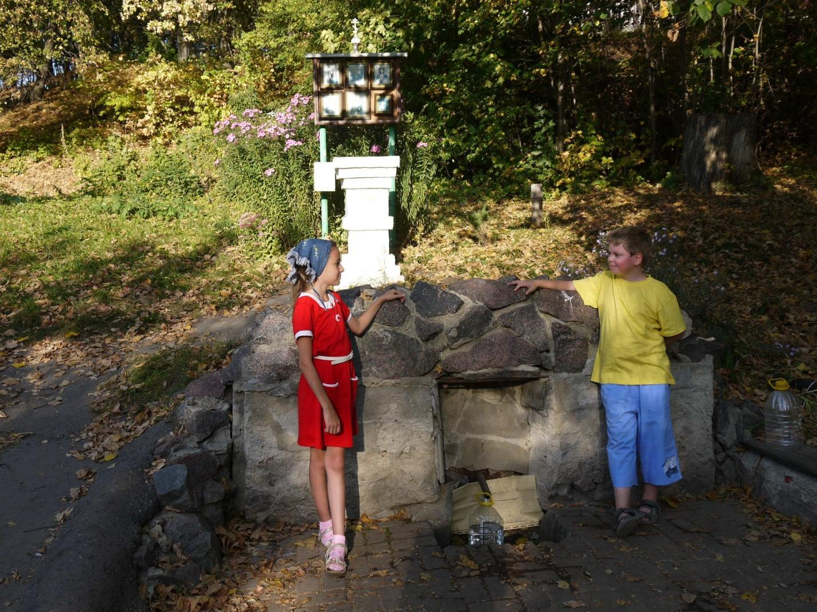
Святому источнику я поклоняюсь,
Воды родниковой с ладони напьюсь.
Вода ключевая! Святая вода!
Храни от болезней, жестокости, зла.
Полную чашу живительной влаги
Дарит природа в тенистой прохладе,
Вливаясь струёй, как нить серебра
В источник любви в потоке добра.
Берёзы тихонько шумят над тобой,
Питаются корни водой ключевой.
Тиха и прозрачна живая вода.
Спокойна, как сон и чиста, как слеза…

МБДОО
«Детский сад № 13
«Родничок»

КОНСПЕКТ
открытого просмотра
по патриотическому воспитанию
через краеведческие знания на тему:
«МОЯ МАЛАЯ РОДИНА»
старшая группе

«МОЯ МАЛАЯ РОДИНА»
Цель: Знакомство с историей возникновения родного города, с достопримечательностями своего микрорайона, с работой великого ученого садовода И.В. Мичурина, чьим именем назван наш город.
Задачи:
-Воспитать любовь к своей малой Родине, к своему родному дому, детскому саду, своей семье;
-Воспитывать чувство гордости за достижения людей, прославивших наш город, нашу страну.
-Формировать начальное чувство Родины;
Предварительная работа:
-Экскурсии в Свято-Троицкий монастырь, расположенный на территории ЦГЛ;
-Экскурсии в музей Центральной генетической лаборатории;
-Целевые прогулки по территории ЦГЛ.
- Заучивание стихов
Ход занятия:
Дети входят в группу, становятся в круг.
Воспитатель с детьми:
Поднимется солнце,
Заглянет в окно,
Осветит приветливо наше лицо.
И, словно желая нам доброго дня,
Оно по головке погладит меня.
Воспитатель:
Дети, сегодня мы поговорим с вами о нашей малой Родине. И гостей познакомим с нашими достопримечательностями, с нашим местом, где мы живем. Возможно, наши гости не знают, какое у нас необычное и красивое место и всем будет интересно нас послушать.
Вначале я хочу прочитать эти строки:
Как велика моя земля,
Как широки просторы,
Озера, реки и моря,
Леса, и степь, и горы!
В этом четверостишии говорится о нашей стране, о нашей великой Родине.
Как называется наша Родина?
Дети: Россия.
Правильно, ребята, мы живем в России. А вот послушайте другое стихотворение:
Есть на нашей голубой планете
Маленький зеленый город сад,
Ничего дороже нет на свете,
Чем наш город, повтори стократ.
Здесь цветут и яблони, и груши,
Новые сажают деревца,
И от этого светлеют наши души,
Расцветают юные сердца!
Ребята, это стихотворение о нашем городе написал Виноградов Александр Владимирович, папа нашего Димы. Скажите, как называется наш город?
Дети: Мичуринск.
Воспитатель Правильно, мы живем в городе Мичуринске. Ребята, скажите, в честь кого наш город получил это название?
Дети: Он назван в честь И.В. Мичурина – великого ученого садовода.
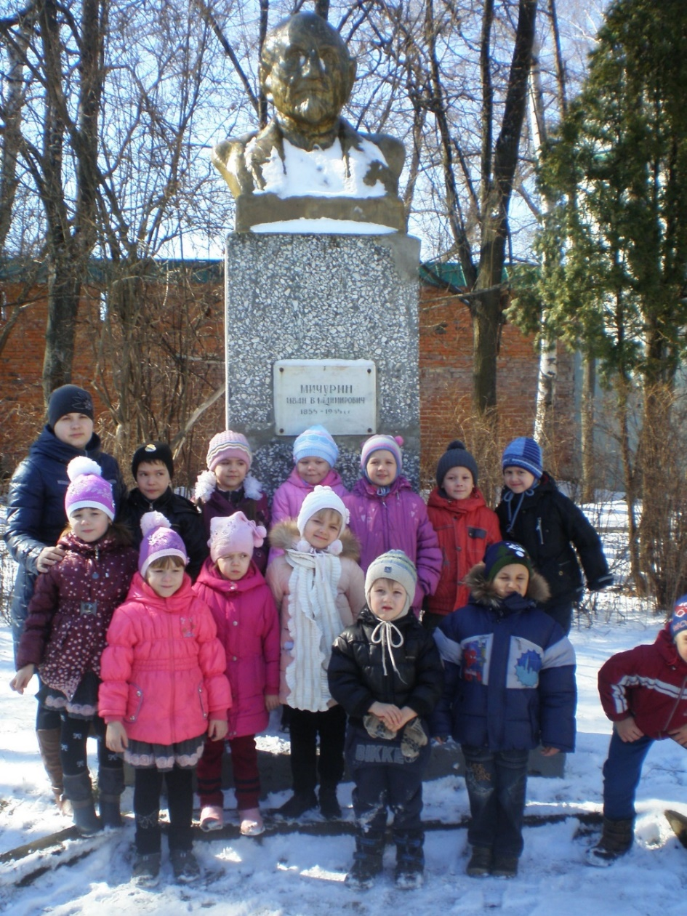
- А как называется река, на которой стоит наш Мичуринск?
Дети: Река называется Лесной Воронеж.
- Но, скажите нам, ребята, с чего же начинается наша малая Родина?
Стих о Родине
Ребенок Слышишь песенку ручья?
- Это Родина моя!
Слышишь голос соловья?
- Это Родина моя!
Садик, где твои друзья
- Это Родина моя.
Руку матери своей,
Звон дождей и шум ветвей,
И в саду смородина
- Это тоже Родина!
- Ну и где же наша родина?
Ребенок Вот здесь, где все дышит сказкою
Родились мы и живем.
Поэтому край наш ласковый
Родиной зовем!
Воспитатель А живем мы, ребята, в зеленом райском уголке города Мичуринска, который называется…..?
Дети ЦГЛ им. Владимира Ивановича Мичурина.
Воспитатель А что же интересного, ценного, достопримечательного есть на территории ЦГЛ?
Дети На территории ЦГЛ стоит Свято –Троицкий мужской монастырь, здание Всероссийского научно- исследовательского института им. В.И. Мичурина, растут плодовые сады.
Воспитатель Ребята, давайте поговорим о Храме. Вы знаете, как называется наш Храм?
Дети Это Успенская Церковь, посвященная Успению пресвятой Богородицы
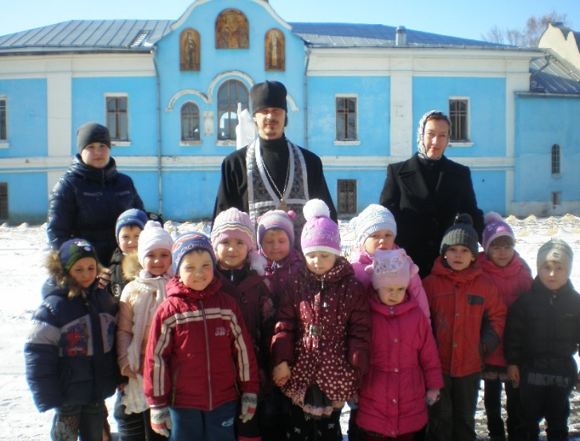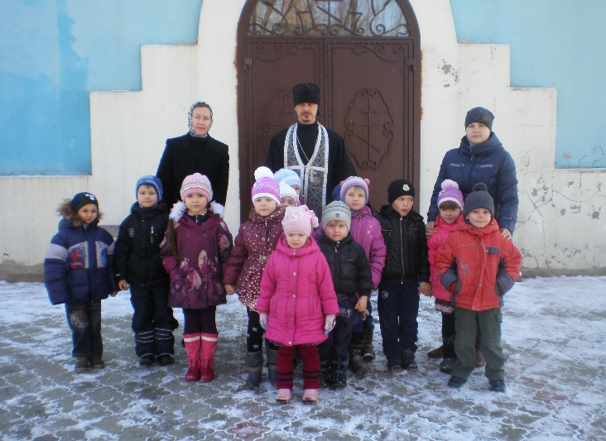

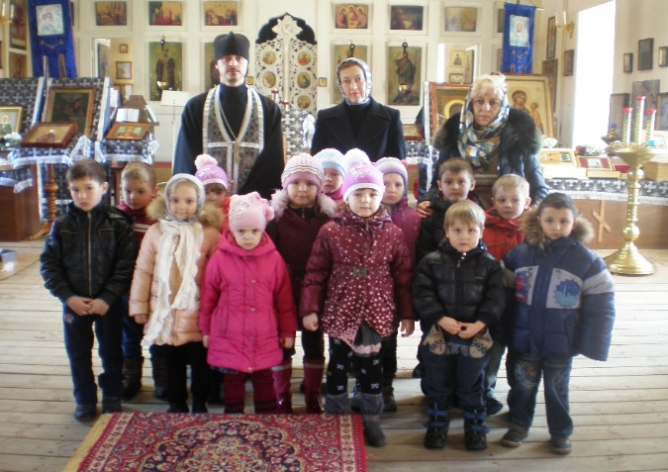

Воспитатель Вы можете рассказать историю возникновения Успенской церкви?
Дети Раньше на территории ЦГЛ стоял Троицкий мужской монастырь. Там жили монахи. В церкви они молились, а в кельях жили. Монастырь окружала стена длиной 630 м, а высотой 12м. Потом монастыря не стало, а из построек сохранились: Успенская церковь, сторожевая башня и полуразрушенная стена.
Воспитатель Ребята, а знаете в честь какой иконы назван был монастырь Троицким?
Дети В честь Иконы Пресвятой Троицы.
Воспитатель Ребята, я хочу напомнить вам историю возникновения Троицкого монастыря.
Давным – давно, когда вместо города был лес, а на территории ЦГЛ дубовая роща, забрел сюда старец Иосиф. И очень ему понравилось это местечко на холме. Он остался здесь жить. Иосиф жил и молился прямо под открытым небом. Потом к нему пришли другие старцы, и стали они потихоньку строить себе жилье, небольшую церковь. Им трудно жилось. Они ловили рыбу, собирали ягоды, грибы – тем и питались. Постепенно Троицкая обитель стала разрастаться, вместо деревянных построек поставили каменные. Прошло три столетия, к власти пришли другие правители, монахи покинули нажитые места и Троицкий монастырь стал разрушаться. В Успенской церкви расположился клуб и музей. В кельях стали жить простые люди. И только в 1998году Храм стал восстанавливаться.
Знаете, ребята, на Руси Храмы всегда ставили на самых красивых местах. Храм – это святое место.
Вот в таком красивом, уютном месте, которое называется ЦГЛ им. В.И. Мичурина живем и мы с вами. А знаете почему ЦГЛ назван именем Мичурина, как и наш город?
Дети ЦГЛ, как и город, назван в честь И.В. Мичурина. Иван Владимирович Мичурин был великим ученым садоводом. Он выводил новые сорта фруктов, ягод. Благодаря его работе в Центральной генетической лаборатории другие ученые тоже занимаются выведением новых сортов яблок, груш, вишни, смородины. Они продолжают дело И.В. Мичурина, поэтому ЦГЛ назван его именем.
Воспитатель Ребята, а здание ЦГЛ такое же, как все дома или отличается своим внешним видом?
Дети Здание Центральной генетической лаборатории не похоже на наши дома. Оно очень красивое. У входа в здание стоят мощные колонны. Вокруг здания растут большие голубые ели. У подхода к главному корпусу ЦГЛ стоит памятник И.В. Мичурина. В здании находится музей, где мы видели яблоки, груши и многое другое.
Воспитатель Мы с вами еще раз посетим небольшой музей, где выставлены муляжи плодов. Подойдите поближе. Посмотрите, какие они красивые, яркие, так и хочется попробовать на вкус.
Ребята, что вы знаете об этих фруктах? Вот яблоко, что вы можете о нем рассказать?
1 ребенок Яблоко круглой формы, красного (зеленого) цвета, ароматное. Из яблок варят компот, варенье, делают начинку для пирога.
2 ребенок Яблоко спелое, красное, сладкое,
Яблоко хрусткое, с кожицей гладкою,
Яблоко я пополам разломлю,
Яблоко с другом своим разделю.
Воспитатель А это что такое? Показывает сливу.
3 ребенок Это слива. Она овальной формы, синего цвета. Внутри косточка. Из сливы тоже можно приготовить компот, варенье, джем
Воспитатель А это что такое? Показывает грушу.
4 ребенок Это груша. Она имеет форму лампочки. Груша очень вкусная. Из груш получается сладкий компот.
Воспитатель Молодцы, ребята! А сейчас послушайте загадку.
Стоит Егорка в красной ермолке,
Кто не подойдет, всяк поклон отдает. (земляника)
А кто из вас знает загадки о фруктах и ягодах?
1 ребенок Бусы красные висят,
Из кустов на нас глядят.
Очень любят бусы эти
Дети, птицы и медведи. (малина)

2 ребенок Синий мундир, желтая подкладка,
В середине косточка и сладко. (слива)

3 ребенок Низок, да колюч, сладок, да пахуч,
Ягоду сорвешь, всю рубашку обдерешь. (крыжовник)

4 ребенок Я румяную матрешку
От подруг не оторву,
Подожду пока матрешка
Упадет сама в траву. (яблоко)

5 ребенок Летом ягоды черны,
Летом ягоды вкусны.
Чик – чирикнул воробей,
Чем чернее, тем вкусней. (смородина)
Воспитатель Молодцы, ребята! Вот сколько замечательных загадок вы знаете о фруктах и ягодах. А у меня есть волшебный мешочек с фруктами и ягодами. Давайте поиграем. Воспитатель называет какой –либо фрукт или ягоду, а ребенок по признакам ищет его в мешочке.
Все справились с заданием.
Ребята, все эти фрукты и ягоды растут в садах, которые расположены на территории ЦГЛ. У нас много садов: 4 яблоневых, вишневый сад, сливовый, грушевый. Есть плантации земляники и сад смородины. Осенью у нас бывает большой урожай яблок. Ваши родители собирают их, заготавливают на зиму. Яблоки хранятся в специальном хранилище. Мы с вами едим яблоки круглый год. Сейчас весна и сады цветут, радуя своей красотой. Это результат работы И.В. Мичурина и его последователей.
Ребята, я еще немного расскажу о великом ученом, чьим именем назван наш город, наше место, где мы живем.
Многие годы И.В. Мичурин жил и работал в нашем городе, который раньше назывался как? Козлов. Когда Иван Владимирович был маленький, он любил что - нибудь сеять, сажать. Посадит семена и наблюдает, что из этого вырастит. Когда он подрос, стал изучать специальные книги по садоводству и начал сажать семена из отобранных плодов яблок, груш, слив, вишни. Выберет самые красивые, самые вкусные и посадит в землю. Вначале он сажал в своем маленьком дворике, а потом построил дом на берегу реки Лесной Воронеж и посадил там большой сад. Наблюдал и ухаживал за каждым деревом. Иван Владимирович вывел много новых сортов плодовых культур. К нему стали приезжать ученые из Америки и других стран, приглашали к себе жить и работать. Но Иван Владимирович сказал, что Россия – это моя Родина и я буду приносить пользу своей стране, своему народу, своему городу.
Для того, чтобы выводить новые сорта плодовых культур была построена Центральная генетическая лаборатория им. Мичурина, где продолжается дело великого ученого. И старинный купеческий город Козлов превратился в центр отечественного садоводства. Еще при жизни И.В. Мичурина в 1932 году город был переименован в Мичуринск. Дом И.В. Мичурина на реке Лесной Воронеж стал музеем.
Практическая работа
Ребята, я предлагаю вам внести свой посильный вклад в озеленение нашей малой Родины и разведении сортов И.В. Мичурина. Мы посадим черенки смородины «Память Мичурина».
Дети с воспитателем сажают черенки смородины в горшочки.
Когда эти черенки приживутся, мы высадим их на участке детского сада, возле Свято – Троицкого монастыря. Пусть наш родной уголок цветет и зеленеет. Ведь для каждого человека это святое и очень дорогое место. Не зря о Родине написано столько замечательных стихов, поговорок, пословиц.
1 ребенок Если скажут слово Родина,
Сразу в памяти встает
Старый дом, в саду смородина.
Толстый тополь у ворот.
У реки березка-скромница,
И ромашковый бугор.
А другим, наверно вспомнится
Свой родной, любимый двор.
А кто знает поговорки о Родине?
Дети Жить – Родине служить!
Герой – за Родину горой!
Человек без Родины, что соловей без песни!
Ребята, а как вы думаете, есть ли где земля дороже и любимей нашей для нас с вами?
Ребенок Жура-жура-журавель
Облетел он сто земель,
Облетел, обходил,
Крылья, ноги натрудил
Мы спросили журавля:
Где же лучшая земля?
Отвечал он, пролетая-
«Лучше нет родного края!»
И я так думаю, где бы вы не были, куда бы вас жизнь не направила, всегда захотите возвратиться на свою Родину, здесь ваши родители, здесь ваш дом. Любите свой край, берегите землю родную, как мать любимую.
Песня о Родине «То березка, то рябина»
Дети прощаются с гостями и уходят из группы.

